附件5
兵团高校网络思政申报评选系统用户手册

系统登录
在浏览器输入地址 http://sztoutiao.shzu.edu.cn/gaut，进入系统登录页面，可选择扫码登录或输入账号密码登录。

扫码登录
选择扫码登录，打开石河子大学企业微信，进入石大头条，点击主页左上角扫一扫功能，扫描屏幕上的二维码登录。

账号登录
选择账号登录，输入账号（工号/学号）密码（身份证后六位）进行登录。如下图所示：
申报评选
进入系统页面，选择申报评选进行相应操作。

项目申报
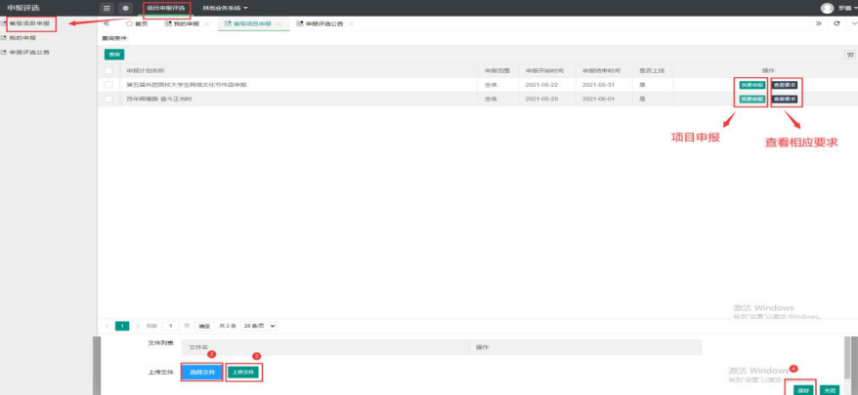
点击省级项目申报，选择需要申报的项目点击“我要申报”，按要求填写相应信息并上传相应附件，上传完成后点击保存即可完成项目申报。如下图所示：
我的申报
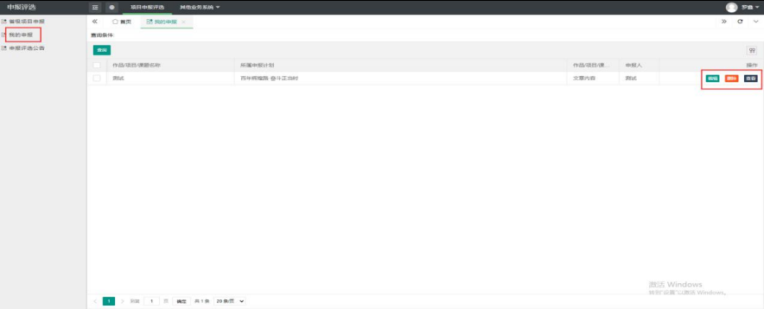
点击我的申报可查看已申报的项目，还可对该项目进行查看、编辑、删除等操作。
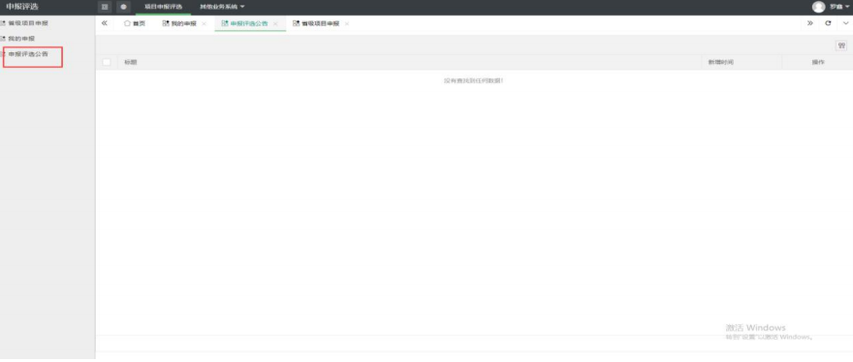
申报评选公告
点击菜单查看相应申报评选通知公告。

